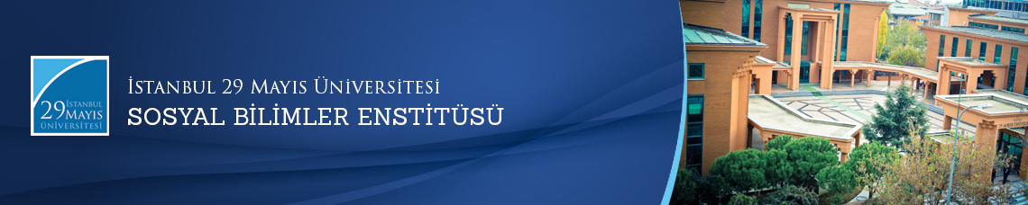

Yüksek Lisans Tezi Savunma Toplantısı
Öğrenci: Javadbay KHALILZADA
Ana Bilim Dalı: Siyaset Bilimi ve Uluslararası İlişkiler
Bilim Dalı:
Tez Başlığı: “Assessing Azerbaijan’s Modernization Trajectory in Light of Theories of Modernity ”
Tez Jürisi: Yrd. Doç. Dr. Oğuzhan GÖKSEL (Tez Danışmanı)
Prof. Dr. Michelangelo GUIDA
Yrd. Doç. Dr. Zübeyir NİŞANCI
Tarih-Saat: 21.07.2016 - 10:00
Yer: İstanbul 29 Mayıs Üniversitesi Altunizade Yerleşkesi
